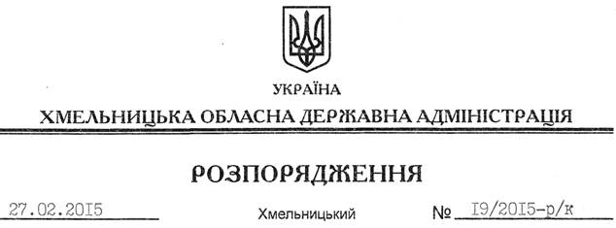

Про звільнення Л.Бачинського

Відповідно до статей 6, 39 Закону України “Про місцеві державні адміністрації”, пункту 1 статті 36 Кодексу законів про працю України:
1. Звільнити 27 лютого 2015 року Бачинського Леоніда Анатолійовича з посади начальника відділу взаємодії з правоохоронними органами та оборонної роботи апарату обласної державної адміністрації за угодою сторін.
Підстава: заява Л.Бачинського від 27.02.2015 року
2. Відділу фінансово-господарського забезпечення апарату обласної державної адміністрації (Л.Ткаченко) провести розрахунки з Л.Бачинським відповідно до вимог чинного законодавства.
3. Виконання обов’язків начальника відділу взаємодії з правоохоронними органами та оборонної роботи апарату обласної державної адміністрації покласти на головного спеціаліста відділу Русецьку Наталію Петрівну.

Перший заступник
голови адміністрації О.Симчишин

